[中山大学孙逸仙纪念医院国家杰出医师黄健团队的论文图像重复使用，引发对数据可靠性的质疑](https://mp.weixin.qq.com/s?__biz=Mzk3NTEwMTE3OA==&mid=2247486307&idx=1&sn=db64ec4fd7e1d92a1c31326868509ff9)

[学术荟萃](javascript:void(0);)2025-04-26 05:59:00山东

**Part.1**



**论文简介**

**标题：MicroRNA-155 promotes bladder cancer growth by repressing the tumor suppressor DMTF1**

**日期：**2015年6月30日

**单位与作者**：中山大学孙逸仙纪念医院 Yang Peng、Wen Dong(通讯作者)、Tian-xin Lin(音译 林天歆)、Jian Huang(通讯作者 音译 黄健)

**期刊：*Oncotarget***

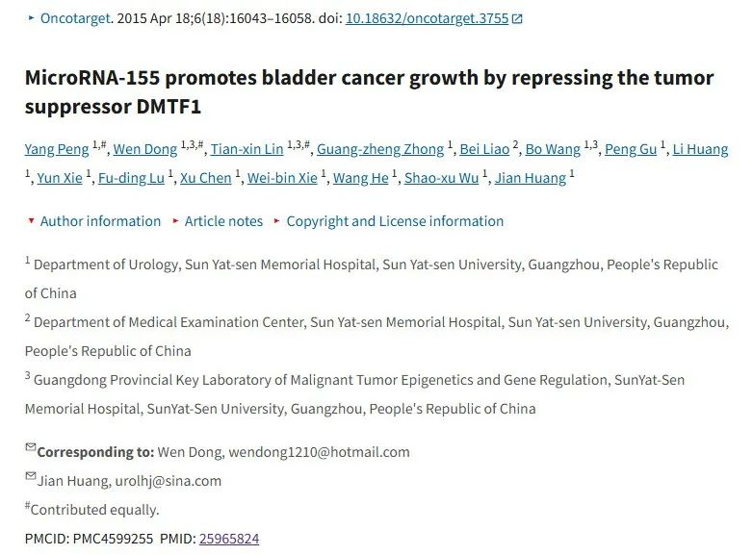

**Part.2**



**图像重复问题**

**#1 图5C中存在相同的结果图。**

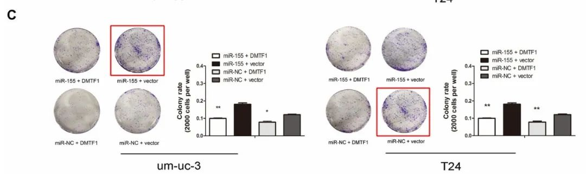

**基金支持：**

* 国家自然科学基金资助（批准号：81101935、U1301221、81372729、81372883、81272808、81172431）
* 广东省自然科学基金资助（批准号：S2013020012671、07117336、10151008901000024）
* 高等学校博士学科点专项科研基金资助（20130171110073）
* 中山大学博士学科点专项科研基金资助（20130171110073 S2013020012671、07117336、10151008901000024）
* 高等学校博士学科点专项科研基金（20130171110073）
* 中山大学临床科研5010项目（批准号2007018）
* 中山大学孙逸仙纪念医院青年学者菁英计划（J201401）、泌尿外科和肿瘤科国家临床重点专科建设项目。

**参考信息：**

https://pmc.ncbi.nlm.nih.gov/articles/PMC4599255/